Борьба с сорной и карантинной растительностью на территории Синегорского сельского поселения

Ежегодно в летний период уделяется пристальное внимание своевременному выявлению и уничтожению очагов сорной и карантинной растительности на территории поселения.
В соответствии с приказом Россельхознадзора "Об утверждении перечня карантинных объектов" № 10903 от 17 января 2008 к карантинным сорнякам, произрастающим на территории Оренбурга, относятся: амброзия трехраздельная, горчак ползучий, паслен трехцветковый, повилики.
Администрацией Синегорского сельского поселения ведется постоянная работа по привлечению учреждений, организаций и предприятий всех форм собственности, а также частных домовладельцев к осуществлению покоса сорной и удалению карантинной растительности на придомовых и закрепленных территориях.
Борьба с карантинной и сорной растительностью на территории поселения ведется в основном вручную, с применением механических бензокосилок, также на больших участках (пустырях) с применением роторных косилок.
На территории поселения начат покос сорной карантинной растительности осуществляется с 15 мая 2017 года. Ведется организационная работа по привлечению предприятий и организаций всех форм собственности.
Для обеспечения комфортных условий проживания и отдыха жителей проводиться работа по ликвидации очагов произрастания карантинной растительности на придомовых территориях многоквартирного жилого фонда.
Руководителями специализированных предприятий, на балансе которых находятся такие объекты, как теплотрассы, газорегуляторные, трансформаторные подстанции, высоковольтные линии, насосные станции, вручены предписания согласно которому выполняются работы по наведению санитарного порядка и выкашиванию сорной травы в охранной зоне и на прилегающей к объектам территориях. Контроль за исполнением предписания осуществляется специалистами сектора муниципального хозяйства Администрации Синегорского сельского поселения .
Усиленная работа по ликвидации карантинной и сорной растительности проводится в излюбленных местах отдыха жителей поселения –парках и на пляже реки Северский Донец.
В летний период в рамках мероприятий по противодействию распространения наркотических средств, а именно уничтожению дикорастущей конопли, запланировано проведение обследований совместно с территориальным органом полиции пустырей, оврагов, лесополос на предмет бесконтрольного произрастания конопли.
Руководителям организаций и гражданам выдаются уведомления-предписания о необходимости наведения санитарного порядка на своей и прилегающей территории, в том числе о своевременном выкашивании сорной и карантинной растительности. Владельцам частных домовладений выдаются памятки-листовки по соблюдению Федерального закона "О карантине растений" от 15.07.2000.. При выявлении нарушений применяются меры административного воздействия.

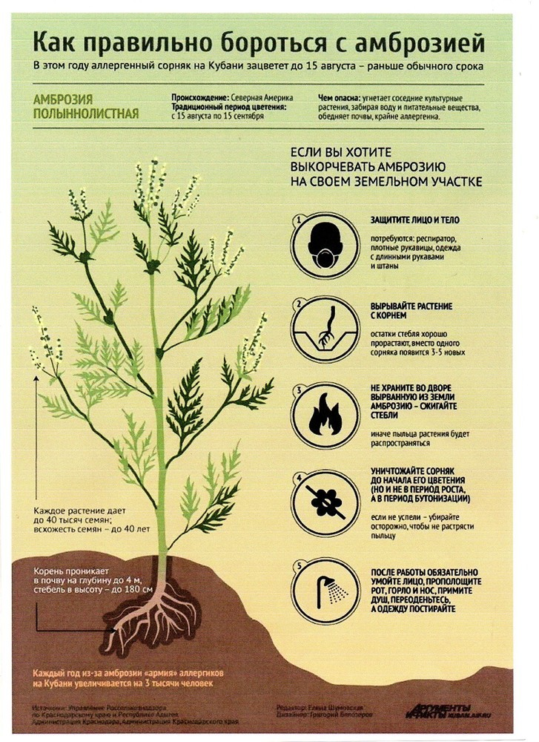
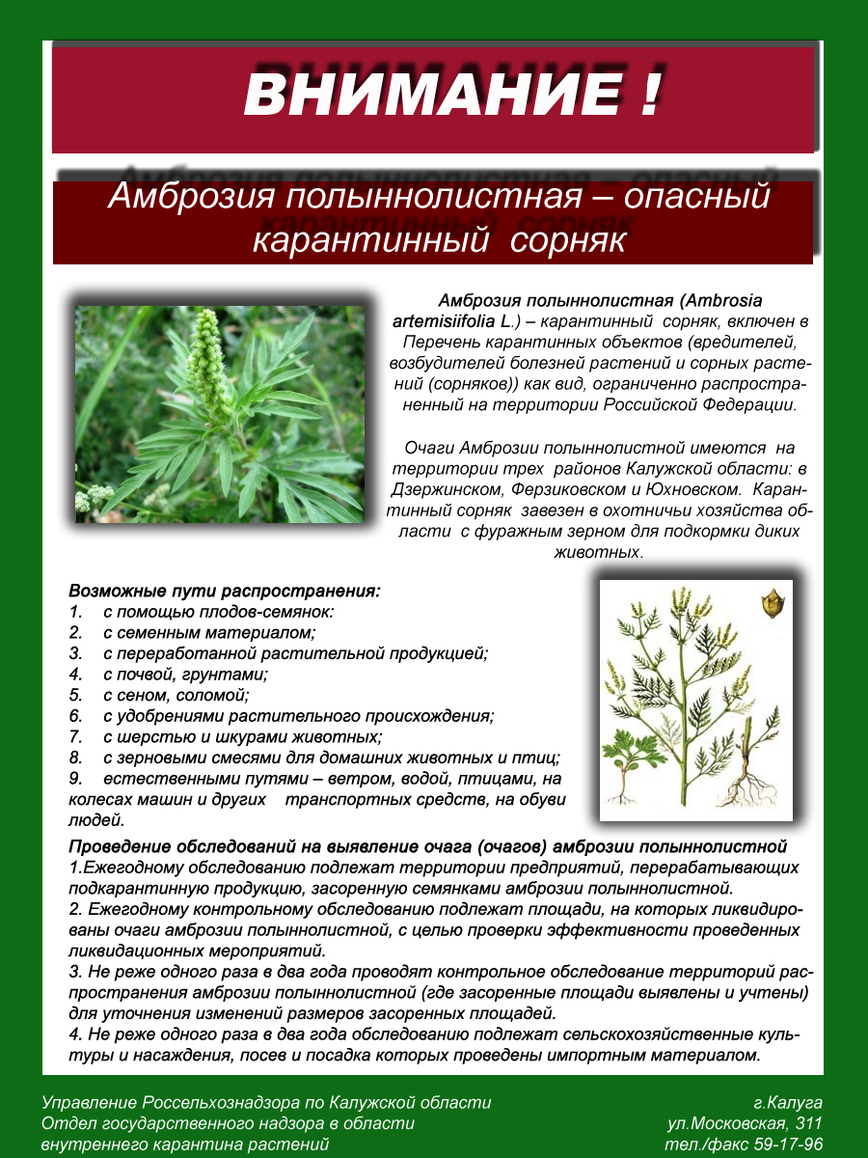
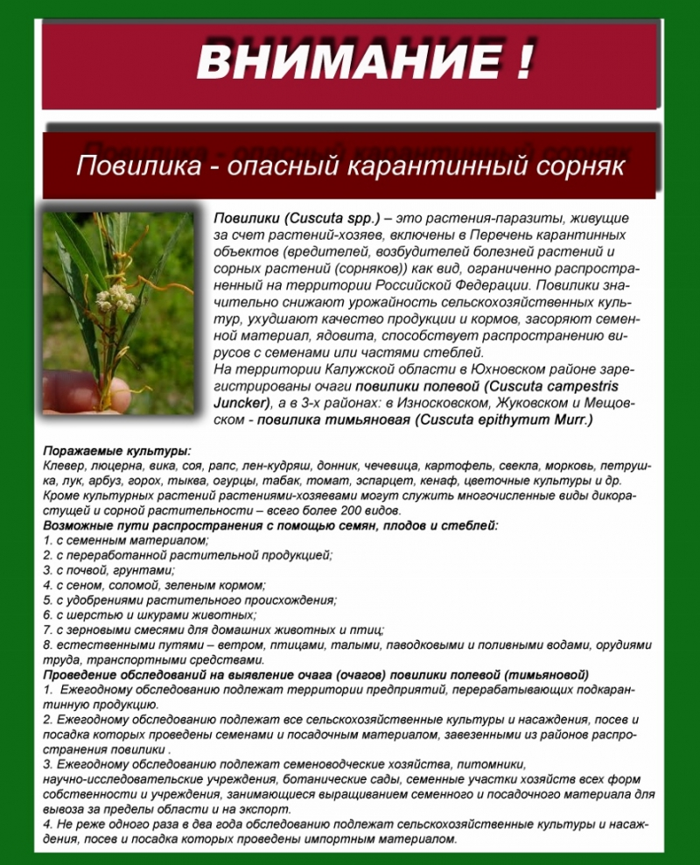
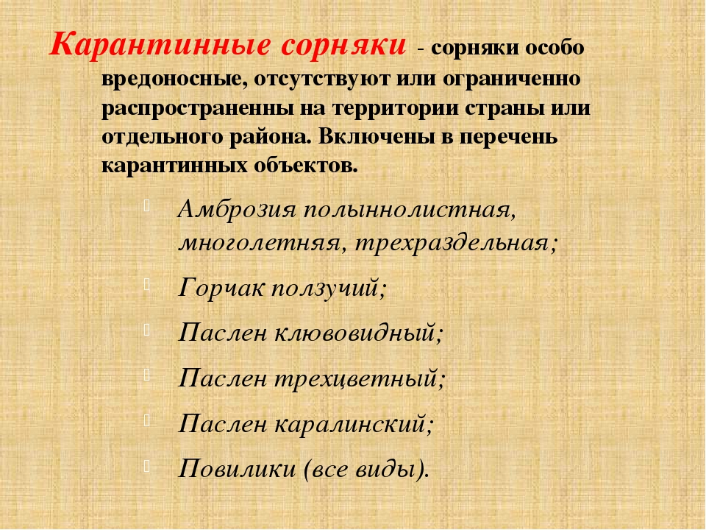

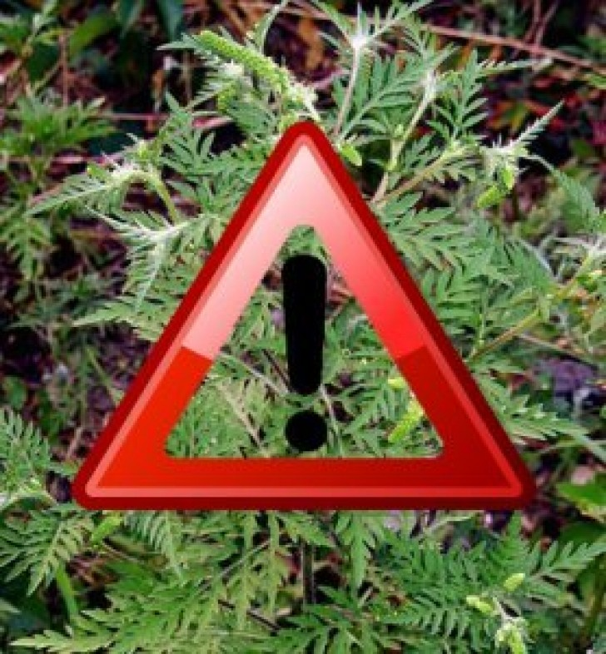

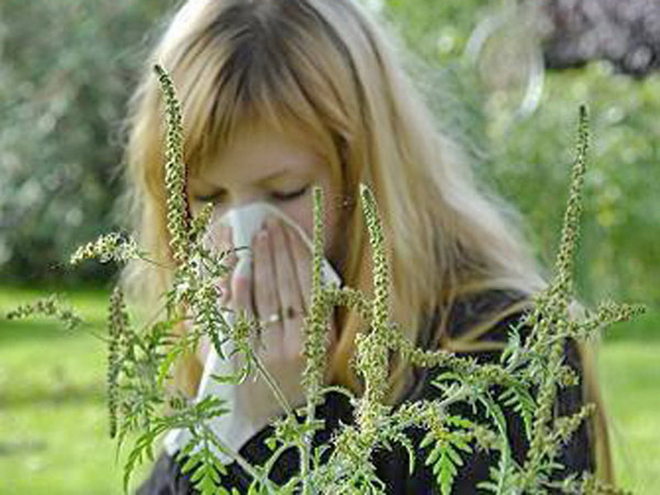
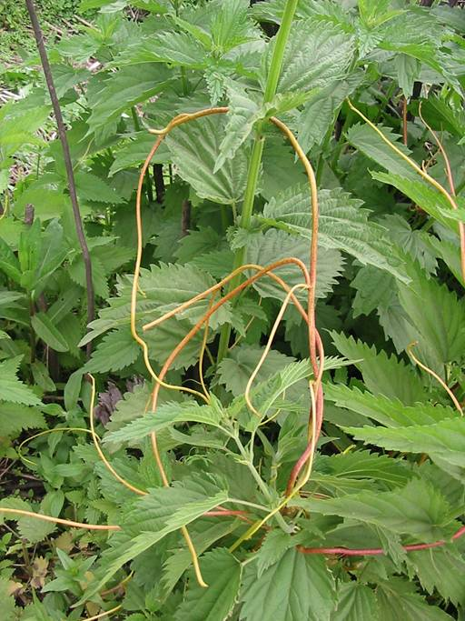

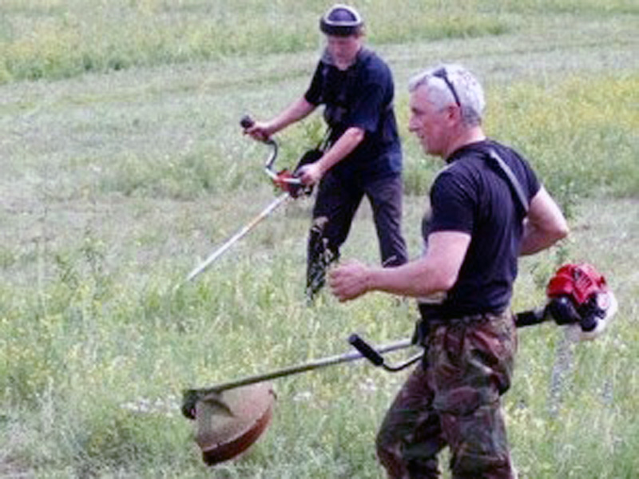
Уважаемые жители Синегорского сельского поселения!
Только вместе, общими усилиями мы сможем вести эффективную борьбу по уничтожению карантинной растительности в нашем поселении!!!!
Администрация

